МКУ «Вилюйское улусное управление образованием»
МБОУ «Вилюйская гимназия»

Открытый урок в 8 классе по алгебре
На тему: Наглядное представление статистической информации
Столбчатые и круговые диаграммы
по учебнику авторов: Ю.Н.Макарычев, Н.Г.Миндюк и др.

Учитель: Софронов Николай Петрович
Учащиеся: 8а класс, МБОУ «Вилюйская гимназия»
Место проведения: МБОУ «Вилюйская гимназия»
Дата проведения: 16.05.2015

Г. Вилюйск – 2015 г.
Урок ознакомления с новым материалом.
Цели урока: Систематизировать полученные на предыдущем уроке знания интервального ряда и использовать его на практическом примере; рассмотреть возможности наглядного представления статистической информации в виде круговой диаграммы на примере учебной нагрузки собственного класса.
Оборудование: классная доска, мел, угольник, циркуль, транспортир.
Ход урока
1. Организационный момент. Ознакомление с задачами и целью урока. (3 мин)
Здравствуйте. Сегодня на первой половине урока вспомним назначение интервального ряда статистических данных, на второй половине ознакомимся с наглядным представлением статистической информации и построением круговой диаграммы.
2. Актуализация знаний. (15 мин)
Давайте вспомним что называют интервальным рядом и в чем его существенная разница от простого ряда чисел? Интервальный ряд используется для представления излишне объемной информации путем деления на несколько равных частей и округляя полученный результат.
Рассмотрим пример из нашей с вами повседневной жизни: Время работы мобильного устройства в режиме разговора.
Предположим, что мы, ради опыта, соберем у всех находящихся в классе телефоны с тем уровнем заряда, на котором находится наше устройство прямо сейчас.
Итак, сосчитаем количество присутствующих. 22 ученика + 1 учитель.
Подумайте пожалуйста, сколько ваш телефон будет работать в режиме разговора? Время работы моего телефона – 5,4 часа. Я это высчитал следующим образом:
- Время работы моего устройства при 100% зарядке составляет 9 часов. Сейчас мой заряд составляет 60%. С помощью пропорции вычисляю время – 5,4 часа.
Назовите каждый ваше время. (Практически каждый осведомлен о возможностях и характеристике своего мобильного телефона) Дети называют количество времени, учитель записывает данные на доску.
Теперь разделим телефоны по интервалам времени их работы в режиме разговора на 5 групп:
Время работы, ч. | Количество шт.
0-2 | 5
2-4 | 5
4-6 | 6
6-8 | 4
8-10 | 3

Заменим каждый интервал числом, который является его серединой.
Время работы, ч. | Количество шт.
1 | 5
3 | 5
5 | 6
7 | 4
9 | 3

Вычислите пожалуйста среднее арифметическое нашего ряда.
$$\frac{1*5+3*5+5*6+7*4+9*3}{23}=\frac{105}{23}≈4,56$$
Кто мне скажет, что мы только что нашли? Среднее время работы всех устройств в кабинете в режиме разговора.
3. Изучение новой темы. (20 мин)
Для наглядного представления данных, полученных в результате статистического исследования, широко используются различные способы их изображения. Одним из хорошо известных вам способов наглядного представления ряда является построение столбчатой диаграммы. Столбчатые диаграммы используют тогда, когда хотят проиллюстрировать динамику изменения данных во времени или распределение данных, полученных в результате статистического исследования. В качестве примера вспомните представление ваших предварительных оценок по математике. (Два раза в месяц учащимся предоставляется диаграмма предварительных оценок по предмету, для мониторинга динамики изменения качества своих знаний).

Попробуйте сами нарисовать столбчатую диаграмму из предыдущего задания (время работы мобильного устройства в режиме разговора).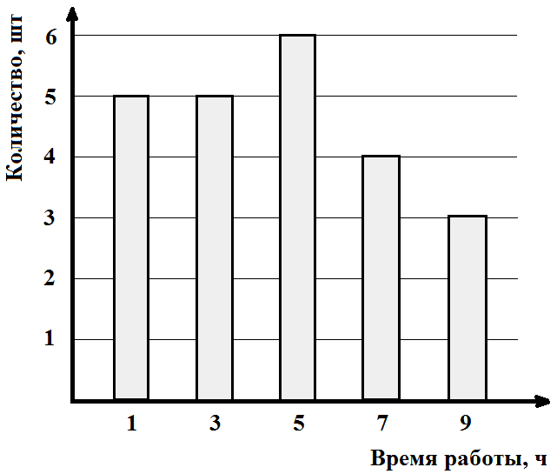

Для наглядного изображения соотношения между частями исследуемой совокупности удобно использовать круговые диаграммы. Если результат статистического исследования представлен в виде таблицы относительных частот, то для построения круговой диаграммы круг разбивается на секторы, центральные углы которых пропорциональны относительным частотам, определенным для каждой группы данных.
Рассмотрим пример, взятый из нашей школьной жизни, а именно учебной нагрузки и в конце получив результат, сможем наглядно представить нагрузку по основным предметам относительно других.
Скажите мне пожалуйста, какие предметы сейчас являются основными? алгебра/геометрия, русский язык/литература, английский язык, информатика.
А какое количество занятий у вас в расписании для каждого предмета? И сколько всего уроков в неделю?
Математика – 6;
Русский язык (литература) – 5;
Английский язык – 3;
Информатика – 3;
Всего уроков – 36.

Теперь каждый предмет представьте в виде отношения к остальным предметам и вычислите центральные углы. Так как полный круг имеет градусную меру, равную 360°, то отношение определяется соответствующим центральным углом по формуле:
$$\frac{Уроки по предмету}{Общее количество уроков}*360°$$
Математика – $\frac{6}{36}$*360°= 60°;
Русский язык (литература) – $\frac{5}{36}$*360°= 50°;
Английский язык – $\frac{3}{36}$*360°= 30°;
Информатика – $\frac{3}{36}$*360°= 30°.
Молодцы. Теперь изобразите эти центральные углы на круге и сделайте соответствующий вывод.
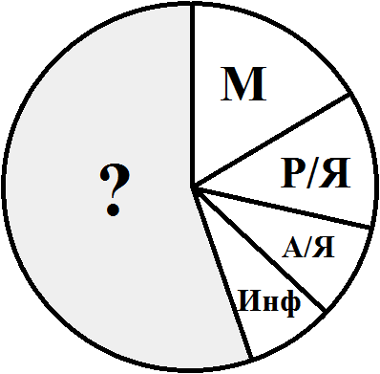

Оставшееся место в круге – это наглядное представление относительной частоты остальных предметов.
4. Подведение итогов и выставление оценок. (5 мин)
- Какие способы наглядного представления статистической информации вы знаете?
- Как строится столбчатая диаграмма?
- Что показывает круговая диаграмма? Как вычисляется центральный угол каждого сектора?
- Как взаимодействуют таблица частот и таблица отношений диаграммам?
5. Домашнее задание. (2 мин)
№1043, №1044, Ознакомиться с новым видом представления информации – полигоном.

